Отчет
о проделанной работе Шатойского районного Дома культуры
за февраль 2021г.

Проведено всего массовых мероприятий –31 из них: информационно-просветительских- 11, культурно-досуговых мероприятий –20, в них приняло участие – 412 человек.

Проведено социально-значимых культурных мероприятий-20, приняло участие –276 человек.
- 1 февраля 2021 года в 10:00 в Шатойском районном Доме культуры прошёл час памяти на тему: "Наша история". Цель мероприятия: воспитать в подрастающем поколении уважительное отношение к героическому прошлому Родины; формировать чувство гордости за свою страну и Родину. Мероприятие было направлено на создание условий для сохранения исторической памяти подростков через эмоциональное восприятие.
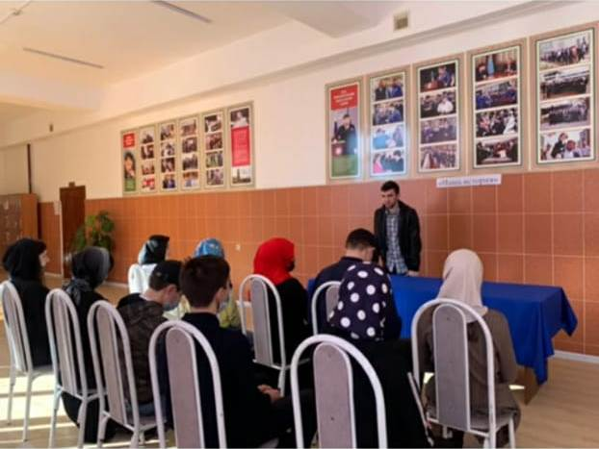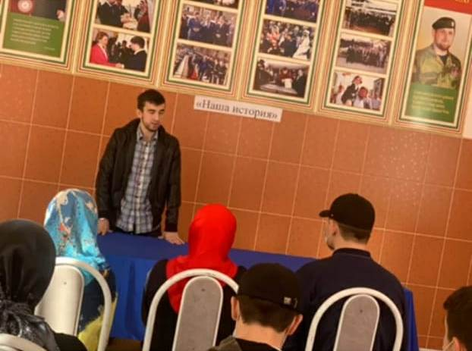

- 3 февраля 2021 года в 10:00 в Шатойском районном Доме культуры состоялась беседа на тему: "Заслуги врачей", посвященная Дню женщины - Врача!
Присутствующим рассказали о возникновении праздника, что с 2016 года этот праздник отмечается благодаря Элизабет Блэкуэлл – первой женщине-врачу в США, благодаря которой женщины смогли получить доступ и равенство в области медицины. Также во внимание был взят большой труд всех медицинских работников во время пандемии.
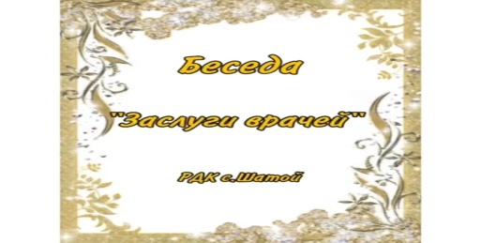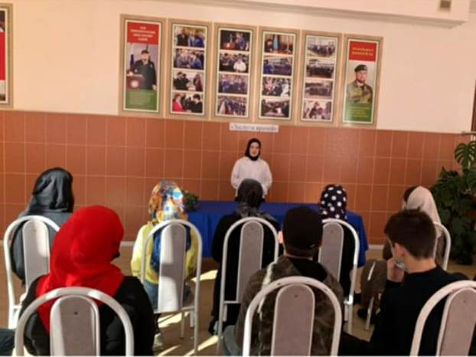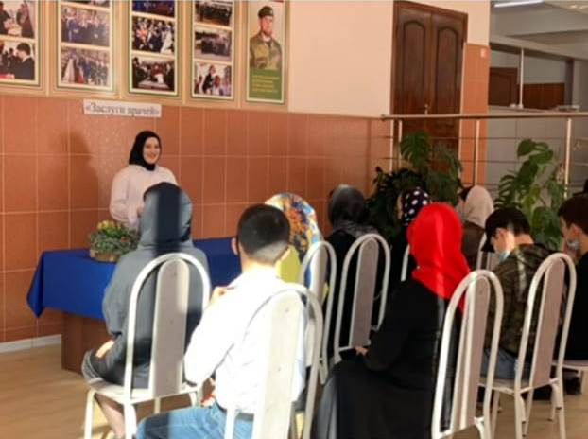

- 4 февраля 2021 года в 15:00 в Шатойском районном Доме культуры прошла викторина на тему: "Природа зимой". Викторина с игровой программой позволила обобщить и закрепить знания детей о зиме и зимней природе. Такой способ проведения времени с детьми способствует развитию устной речи, посредством развернутых ответов на вопросы, а также коррекции и развитию мыслительной деятельности участников на основе заданий, требующих самостоятельного поиска решений.
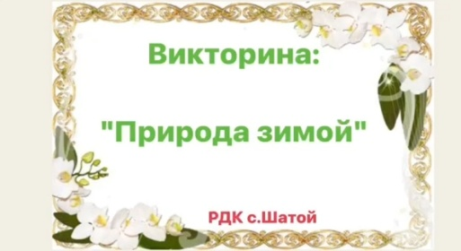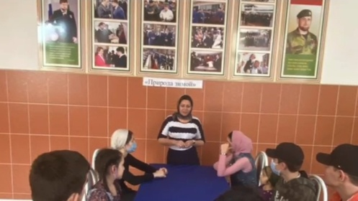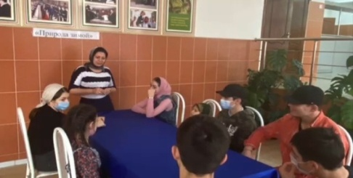
- 5 февраля 2021 года в 15:00 в Шатойском районном Доме культуры прошла викторина, приуроченная ко Дню добра: "Подарите детям доброту". Цель мероприятия: формировать у ребят умение оценивать свои поступки и поступки окружающих, стимулировать развитие образного мышления и творческого воображения, а также воспитывать у ребят дружеское и честное отношение к окружающим. Викторина помогла ребятам лучше воспринимать понятия о добре, зле, доброжелательности и их важности в жизни людей.
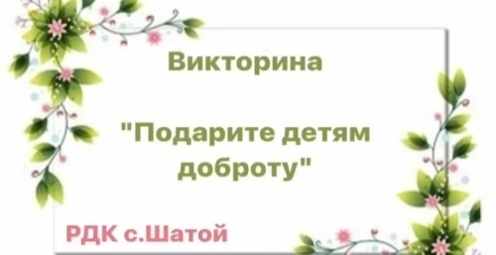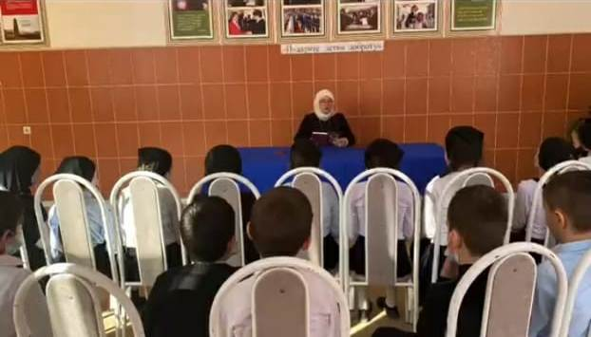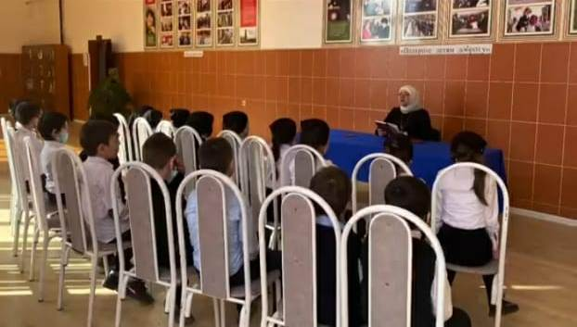

- 9 февраля 2021 года в 15:00 в Шатойском районном Доме культуры состоялась беседа на тему: "Белоснежная улыбка", приуроченная ко Дню зубной феи. На мероприятие были приглашены младшие классы из средней образовательной школы села Шатой. Художественный руководитель РДК Казимова Р.В. рассказала детям, что их иммунная система еще не окрепла, полноценно противостоять бактериям их организм трудно и поэтому он более уязвим для кариозных процессов. Также при помощи картинок детям показали как правильно чистить зубы, и, что огромное количество сладкого употреблять вредно для их зубов.
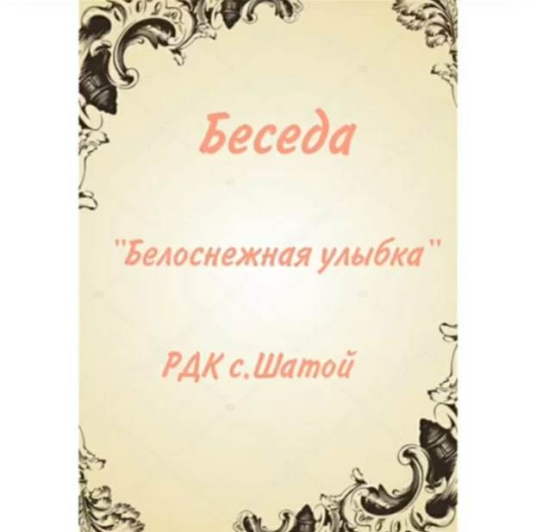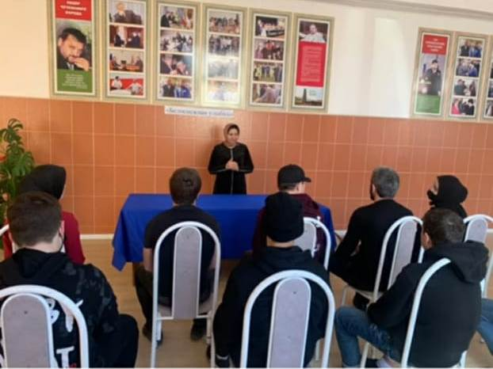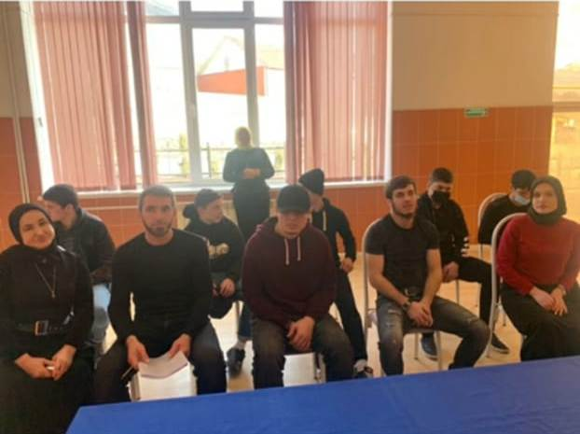

- 9 февраля 2021 года ведущий специалист Отдела культуры Шатойского муниципального района Эльтиев Д.Б. и художественный руководитель Шатойского РДК Казимова Р.В. провели мероприятие-беседу в Шатойской средней школе по ознакомлению детей с деятельностью клубных формирований Шатойского РДК. Художественный руководитель рассказала детям о том, что творческий коллектив Шатойского РДК может научить их много интересному и поможет выявить их таланты. Дети были очень заинтересованы и задавали вопросы по зачислению в клубные формирования районного Дома культуры. Представители РДК оставили свои контактные данные в администрации школы.
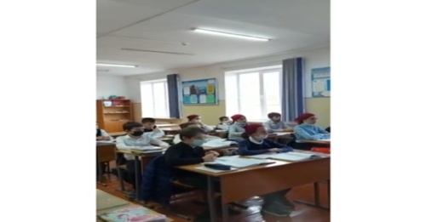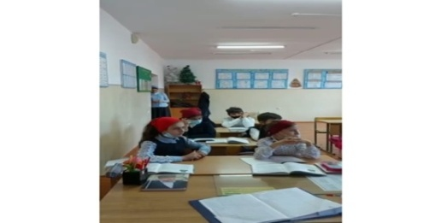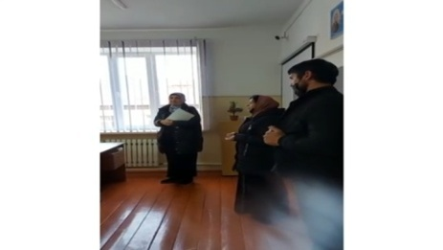

- 10 февраля 2021 года в 11:00 в Шатойском районном Доме культуры была проведена выставка фотографий на тему: "Загляни в армейский альбом".
В рамках празднования 23 февраля к участию в выставке были допущены фотографии 17-ти бойцов разведзвода , стрелковой роты, которые в 2002 году в горном поселке — райцентра Шатой, были подорваны на радиоуправляемом фугасе: 10 человек погибли на месте, 7 получили ранения. Организатор выставки Мальцагова Селита рассказала юным патриотам историю того страшного дня и о подвигах наших бойцов, и что этот день останется в памяти всех шатойцев, и мы не имеем право забывать наших героев.
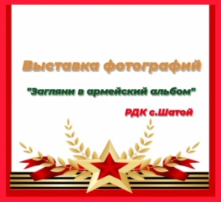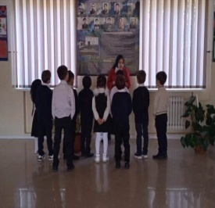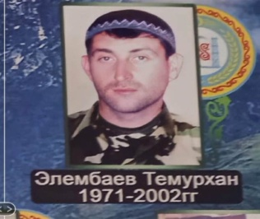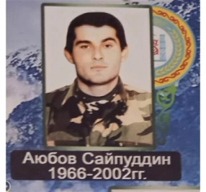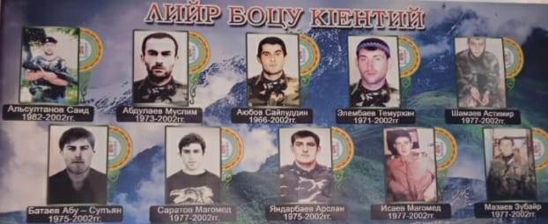

- 11 февраля 2021 года в 10:00 в Шатойском районном Доме культуры состоялась выставка рисунков, посвященная Дню защитника Отечества на тему: "Военный транспорт". На выставку ребята представили свои рисунки с изображением разных военных профессий, а также боевой техники, наземного, воздушного и водного транспорта. Посетители выставки получили массу положительных эмоций и праздничное настроение.
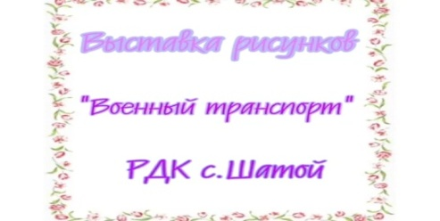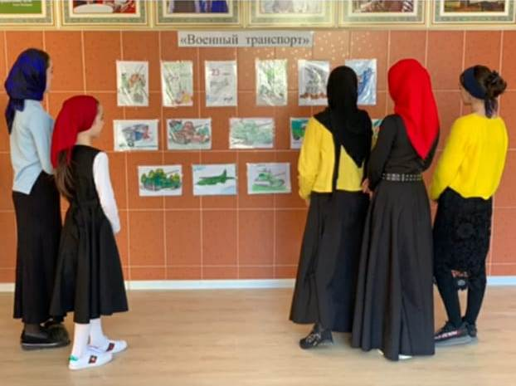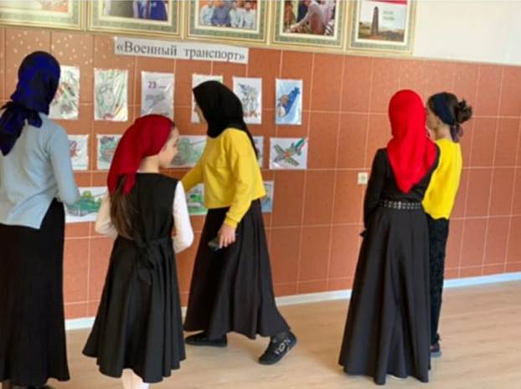

- 12 февраля 2021 года в 14:00 в Шатойском районном Доме культуры была проведена воспитательная беседа на тему : "Буду в армии служить!" Одной из воспитательных целей беседы являлось формирование гражданской идентичности - гражданской зрелости подростков, осознанное отношение к своим обязанностям перед Отечеством. Служба в армии является показателем гражданской активности и только при достаточно высоком уровне девиантного воспитания подросток отвечает требованиям показателей нравственности, духовности и готовности служить в рядах ВСРФ.
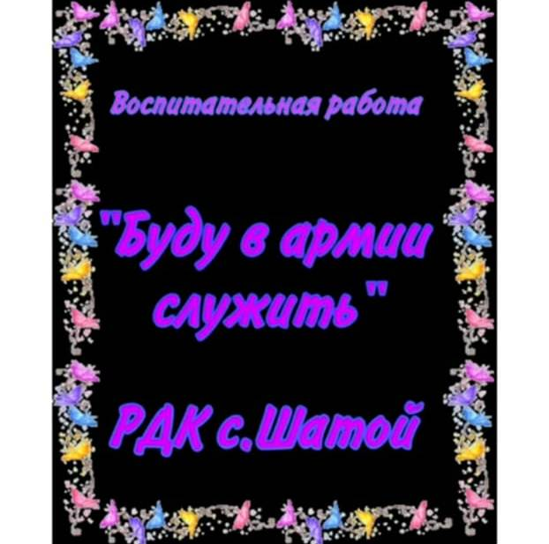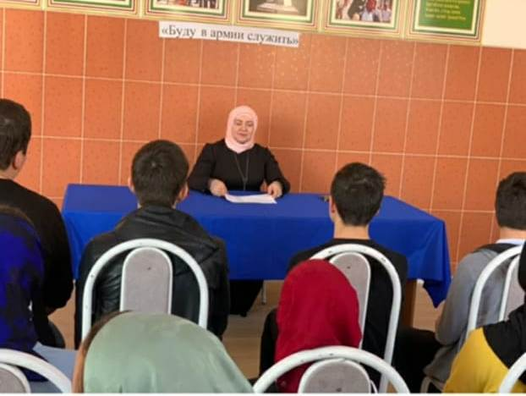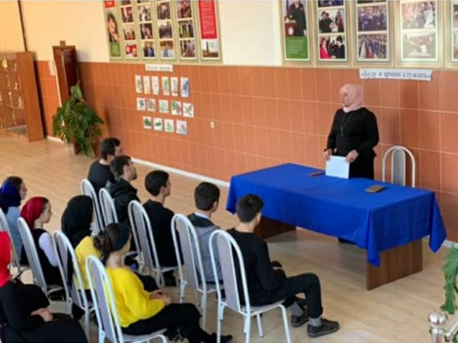

- 16 февраля 2021 года в 11:00 в Шатойском районном Доме культуры состоялась выставка детских рисунков на тему: "Защитник отечества - Солдат!". Выставка была направлена на привлечение внимания детей, с целью приобщения к прекрасному и вовлечь их в процесс самой выставки, а также воспитать в детях патриотические чувства. Дети представили на выставку свои лучшие работы. В их работах были показаны изображения различных военных профессий, военной техники и солдат.
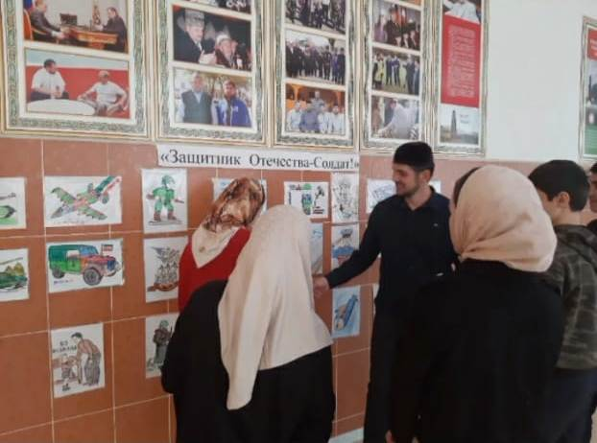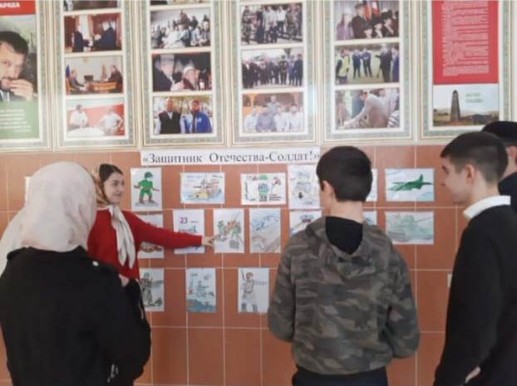

- 17 февраля 2021 года в 14:00 в Шатойском районном Доме культуры состоялась акция на тему: "Поделись добром и ты!". Акция была направлена на воспитание у детей культуру человеческих отношений, взаимоуважение, отзывчивость, стремление помогать окружающим, а также расширить знания о роли доброты в жизни каждого человека. В рамках акции было организовано детское волонтерское движение в защиту окружающей среды. Принять участие в акции могли все желающие!
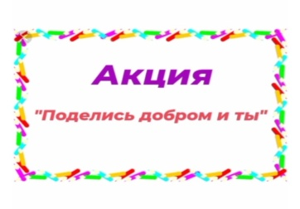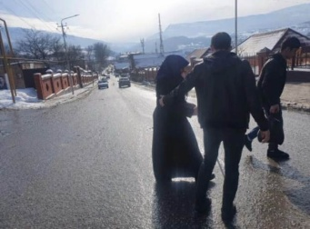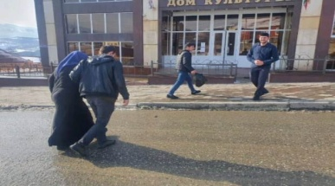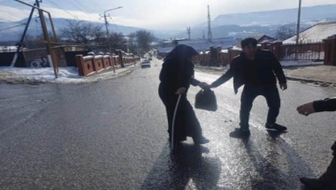
- 18 февраля 2021 года в 15:00 в Шатойском районном Доме культуры был проведен мастер-класс по изготовлению подарка папе на 23 февраля под названием: "Подарок папе". В ходе работы организатор рассказал присутствующим о празднике - День защитника Отечества и об истории его возникновения. Дети изготовили поделки своими руками, которые намерены подарить своим папам и братьям.
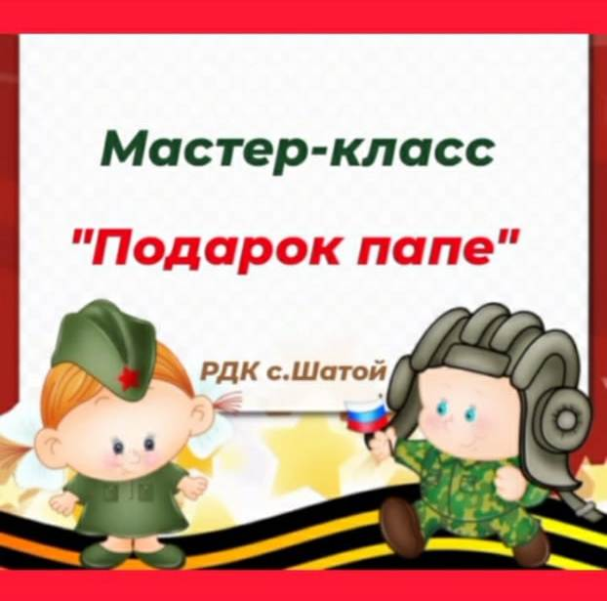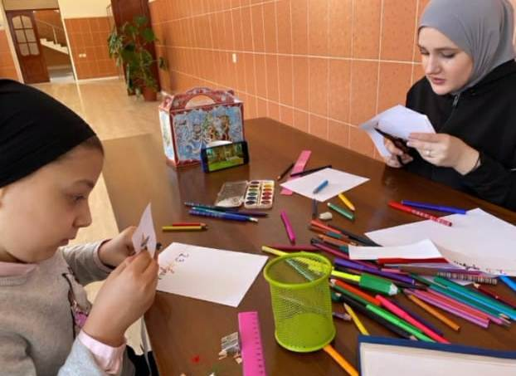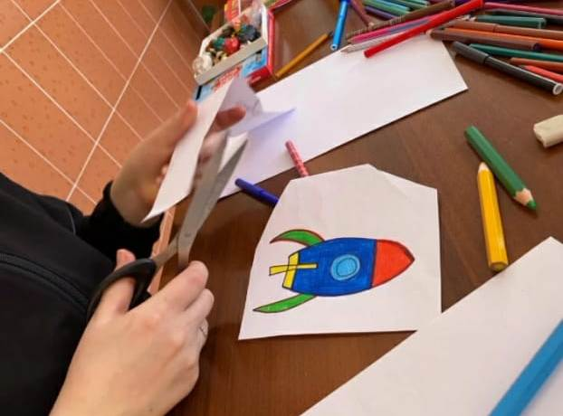

- 20 февраля 2021 в 10:00 в Шатойском районном Доме культуры состоялось праздничное мероприятие, приуроченое Дню защитника Отечества 23 февраля на тему: "Доблестные сыны России". День защитника Отечества - это государственный праздник. Он посвящен людям, которые защищали и сейчас оберегают Родину от врагов, а также всем мужчинам. Творческий коллектив Шатойского РДК подготовила насыщенную концертную программу, где работники и участники клубных формирований показали много музыкальных номеров с патриотической тематикой и национальные танцы.
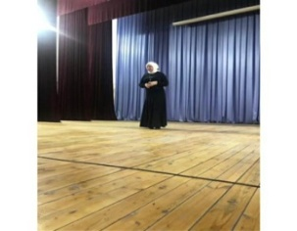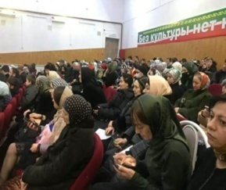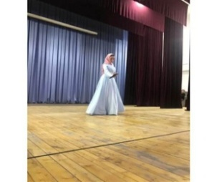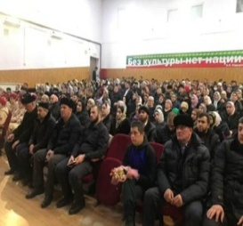

- 22 февраля 2021 года в 15:00 в Шатойском районном Доме культуры состоялась викторина на тему: "Установи диагноз", приуроченная ко Дню фельдшера. Викторина прошла в дружеской обстановке, в виде круглого стола. Организатор читал строчки из разных песен, а присутствующие давали «правильный» диагноз «пациенту» с данными симптомами. Ребята получили много интересной и полезной информации, наряду с хорошим настроением.
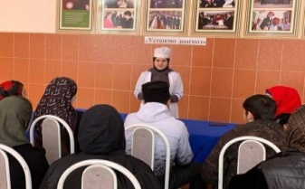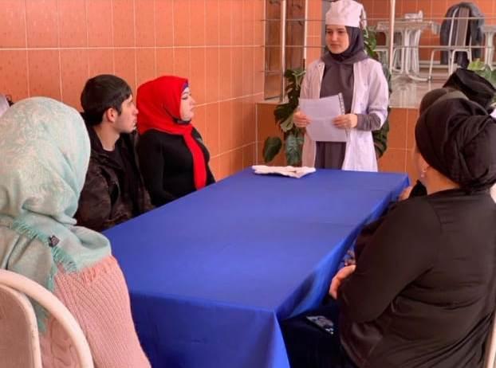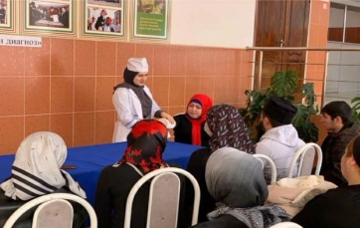

- 22 февраля 2021 года в 11:00 в Шатойском районном Доме культуры прошла игра КВН на тему: "Смеяться разрешается!", посвященная Дню хорошего настроения. Игра КВН была направлена на выявление творческого, личностного, интеллектуального самовыражения участников клубного формирования КВН. Игры КВН проводилась в форме соревнования между двумя командами, которые подготовили к выступлению несколько номеров. Жюри выставляло оценки командам после каждого конкурса и по итогам игры определило команду – победительницу.
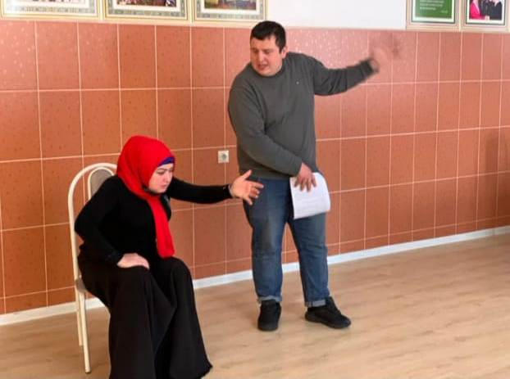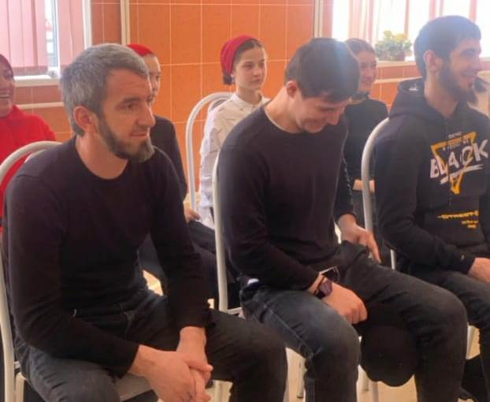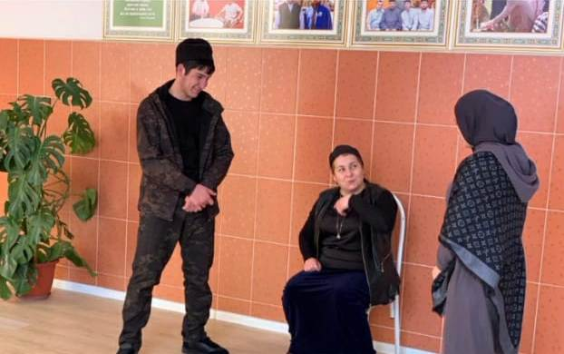

- 24 февраля 2021 года в 11:00 в Шатойском районном Доме культуры прошла экологическая акция: "Покормите птиц зимой!". В холодное время года перед зимующими птицами встают два жизненно-важных вопроса: как прокормиться и куда спрятаться на ночь от холодов. Зимние лишения, конечно, не угрожают вымиранию всех птиц. Многие смогут прокормиться зимой и в природе, но иногда естественный корм становится практически недоступным, поэтому некоторые особи самостоятельно не могут пережить зиму и погибают. Природоохранная акция помогла воспитывать заботливое отношение к птицам, вызывать желание помочь нашим крылатым друзьям. А также развить у детей гуманное отношение к птицам, мотивацию и интерес к их охране.
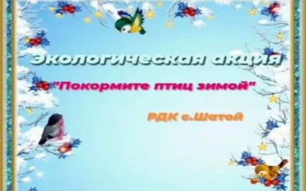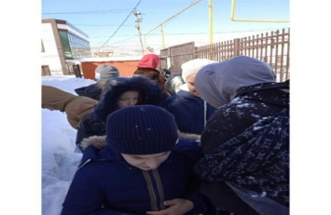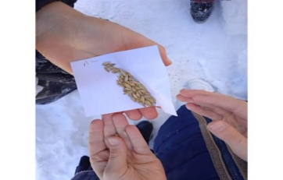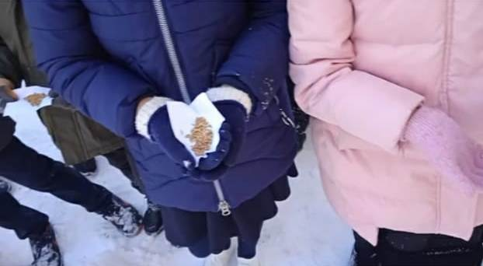

- 25 февраля 2021 года в 15:00 в Шатойском районном Доме культуры состоялась развлекательная программа: "Час весёлых затей". Игра была направлена на воспитание в детях чувства организованности, справедливости, честности и уважения друг к другу. Также игра помогла развитию интеллектуальных способностей, и расширению кругозора детей. Время, отведённое игре, прошло весёло, и дети были очень энергичными. В игре приняли участие все желающие!
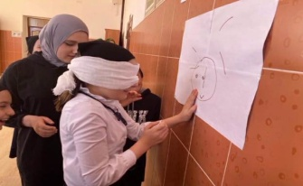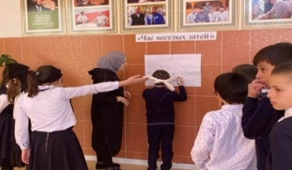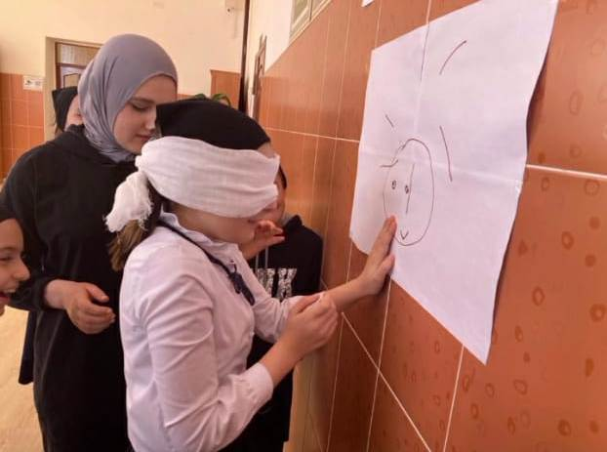

- 26 февраля 2021 года в 14:00 в Шатойском районном Доме культуры состоялась беседа на тему: "Оптимизм-это сила надежды", посвященная Дню оптимиста. Заведующий Шатойским районным Домом культуры Далдаева Н.И. познакомила ребят с понятиями "оптимизм" и "пессимизм". Рассказала преимущества оптимистического мышления;и помогла формировать позитивное мировосприятие и отношение к жизни. Беседа прошла в формате игры, что позволило присутствующим весело и познавательно провести досуг и получить массу позитивной энергии.
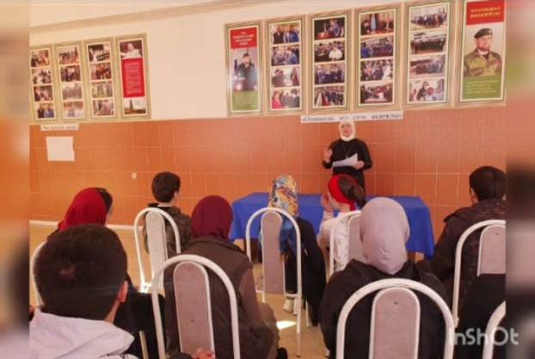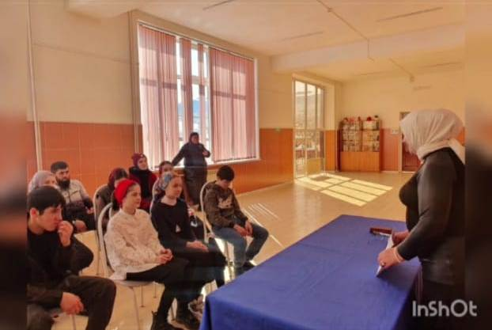

- 26 февраля 2021 года в 11:00 в Шатойском районном Доме культуры состоялась выставка декоративно- прикладного искусства: "Чудеса своими руками". Декоративно-прикладное искусство - это особый мир художественного творчества, который ребенок создаёт сам, а особая ценность в том, что используются разные подручные материалы. Работая над какой-либо поделкой, развивается воображение, изобретательность, а если с ними поработать, пофантазировать, они могут стать маленьким шедевром, который сотворили руки детей. На выставке были представлены работы участников клубного формирования "Поделки из бисера и бумаги".
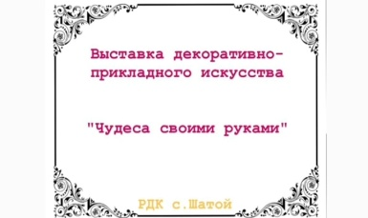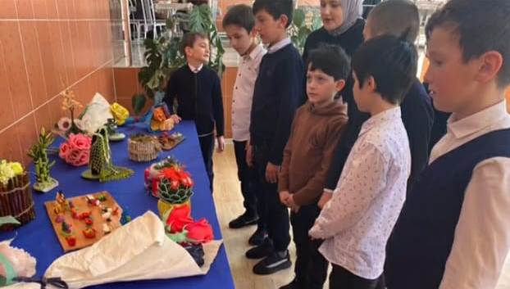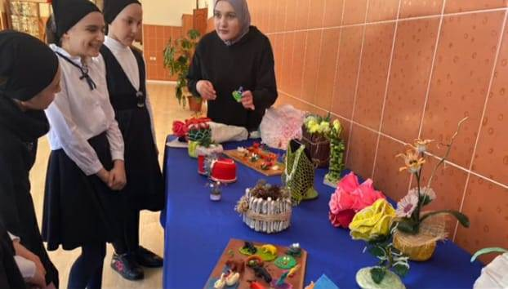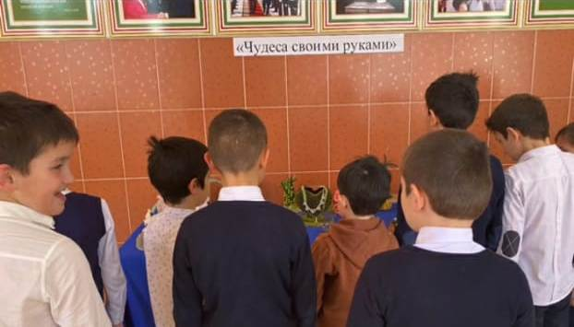

- 28 февраля 2021 года в 14:00 в Шатойском районном Доме культуры прошла игровая программа, посвященная последнему Дню зимы под названием:"До встречи, Зима!". Руководитель клубного формирования Шатойского РДК Исраилов Ибрагим выстроил игровую программу таким образом, чтобы дети получили заряд бодрой и здоровой энергии на свежем воздухе, а также, соревнуясь друг с другом, могли сопереживать за своих товарищей по команде. Также мероприятие было направлено на развитие у детей таких физических качеств, как быстрота, ловкость, выносливость. Игровая программа прошла на улице, что помогло детям активно участвовать в веселой зимней игре.
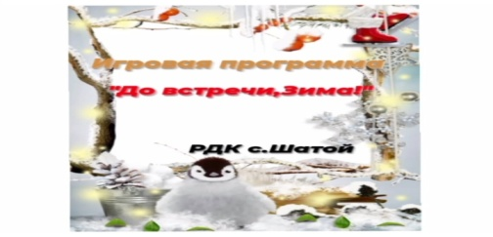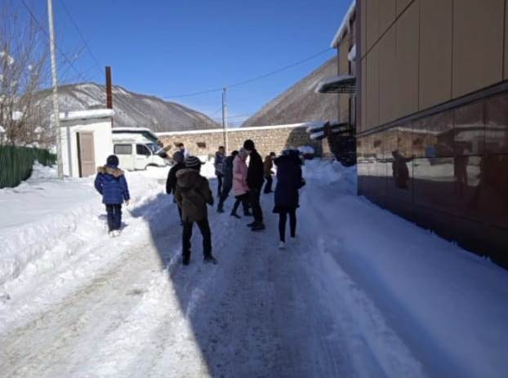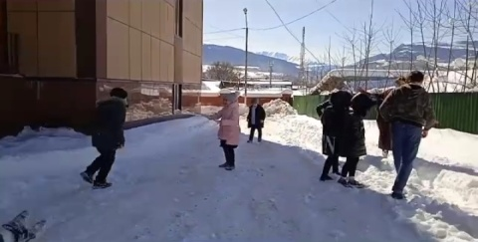

Проведено мероприятий по направлениям:
- по реализации Единой Концепции духовно-нравственного воспитания и развития подрастающего поколения;
Проведено мероприятий – 5, приняло участие–68чел.
- 8 февраля 2021 года в 15:00 в Шатойском районном Доме культуры состоялся час духовности на тему: "Язык родной". Целью мероприятия являлось донести до подрастающего поколения, что родной язык основа всего: традиций, обычаев, любви к родному краю, уважения к старшим и воспитанию подрастающего поколения. Ведущая мероприятия Налаева Л.С. познакомила присутствующих со старинными словами чеченского языка, которые к сожалению, в наше время позабыли многие. Время, отведенное родному языку, прошло с пользой, что поспособствовало привитию интереса к родному языку.
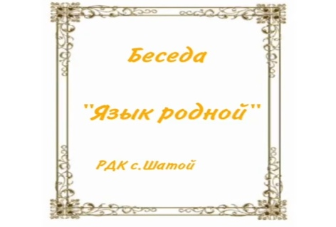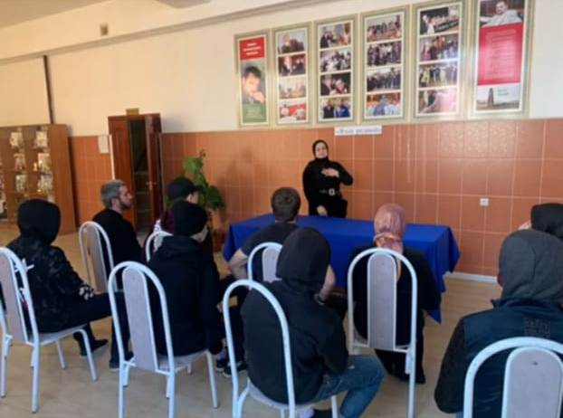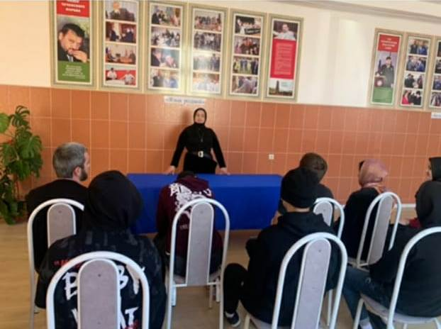

- 15 февраля 2021 года в 14:00 в Шатойском районном Доме культуры прошла беседа на тему: "Моя гражданская позиция". Беседа была направлена на формирование гражданской культуры, воспитание и приумножение лучших качеств человека: патриотизма, гражданственности, стремления к миру. Для присутствующих были созданы условия для обсуждения актуальных проблем российского общества, что позволило формировать умение мыслить, рассуждать, анализировать, делать выводы.
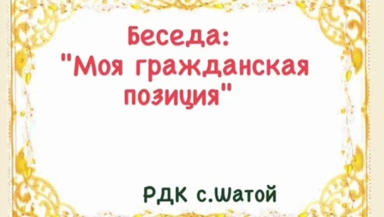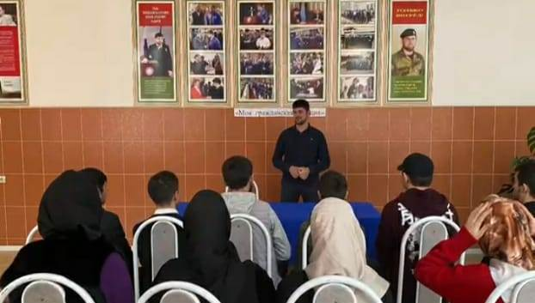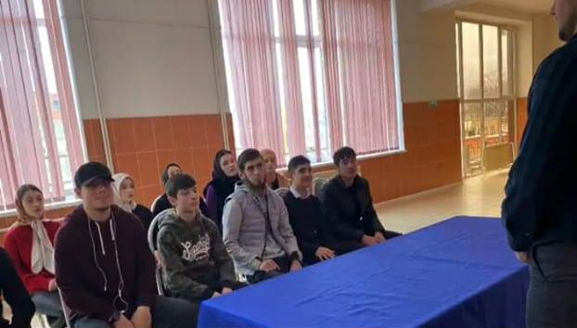

- 24 февраля 2021 года в 14:00 в Шатойском районном Доме культуры прошёл час этикета: "Учимся быть культурными!" Беседа была направлена на формирование внутренней культуры детей, воспитание уважения к окружающим. Значительную часть заняла беседа, направленная на мотивацию культурного поведения, формирование положительной оценки хороших поступков, расширение представления детей о правилах этикета. Мероприятие помогло развитию умения правильно оценивать себя и других.
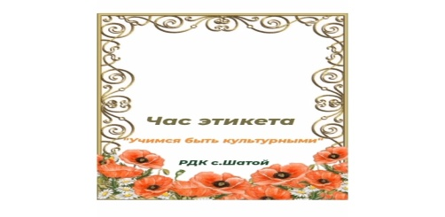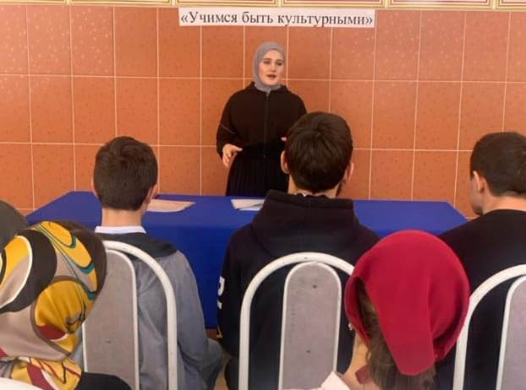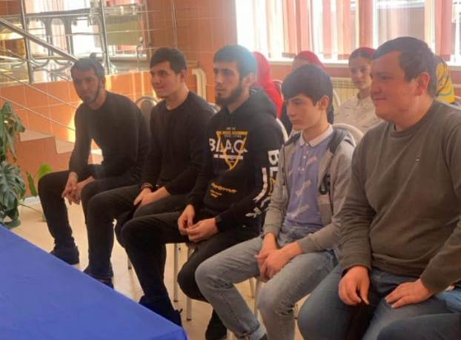

- 25 февраля 2021 года в 10:00 в Шатойском районном Доме культуры состоялось беседа на тему: "Учимся прощать своих друзей". Беседа была направлена на развитие умения детей не обижаться друг на друга. Научить их различать нечаянную промашку от намеренной и соответственно реагировать на нее правильно. На мероприятии обсуждалось понимание слов "миролюбивый", "обидчивый", а также, что прощение – это путь к формированию сильной личности, умеющей любить и быть милосердной.
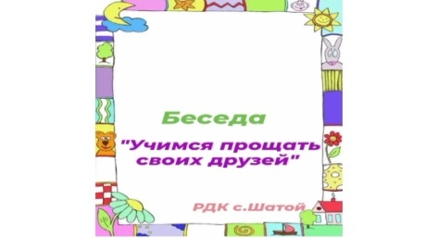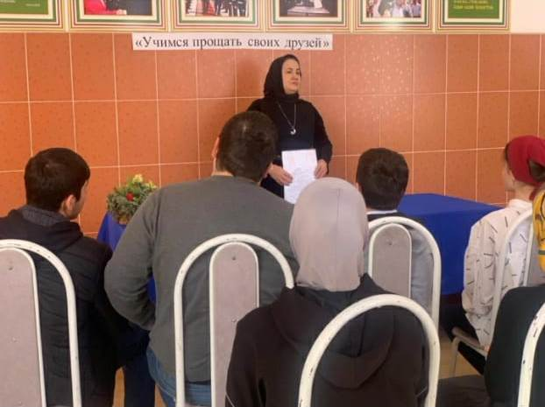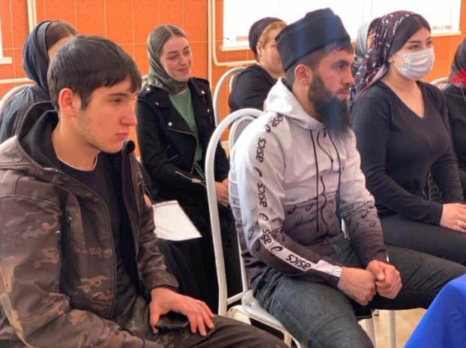

- 25 февраля 2021 года в 15:00 в Шатойском районном Доме культуры состоялся круглый стол: "Красота и богатство народных традиций и обычаев". Традиции и обычаи народов, проживающих на территории одной страны создают ее образ, основывают историю, предсказывают будущее. Поэтому важно знать традиции и обычаи народов и народностей, которые веками жили рядом, сохраняя свою самобытность. Для посетителей была создана атмосфера тепла и познакомила присутствующих с разными традициями и культурой разных народов, в том числе и народов, проживающих в Чеченской Республике. Ведущий специалист Отдела культуры Эльтиев Д.Б., что каждый обязан воспитать в себе уважение к своему языку, традициям, обычаям своего народа, а также и других национальностей. Такое общение позволило присутствующим обогатить культурный опыт и проявить желание быть патриотами своей культуры.
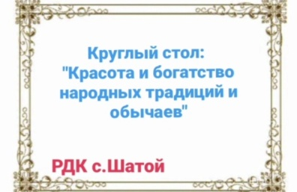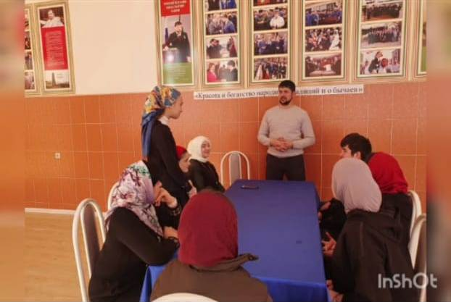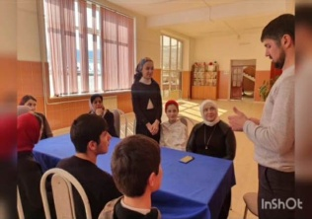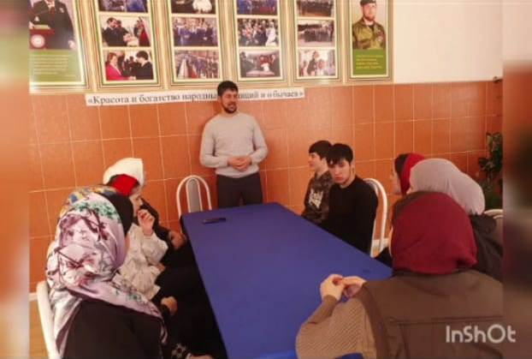

- по профилактике наркомании, табакокурения, алкоголя и пропаганде здорового образа жизни;
Проведено мероприятий-3, приняло участия-32 человек.
- 2 февраля 2021 года в 15:00 в Шатойском районном Доме культуры прошла профилактическая беседа на тему: "Вред нездоровых привычек". цель мероприятия: выработать у ребят негативное отношение к курению, алкоголизму, табакокурению, токсикомании. Беседа была направлена на продолжение формирования ответственного отношения к своему здоровью. Организатор мероприятия Данаева Х.Д. рассказала о негативных последствиях употребления психоактивных веществ. Присутствующие выразили отрицательное отношение к таким веществам.
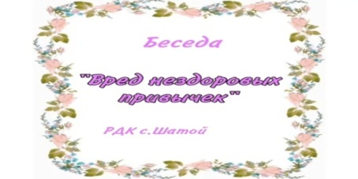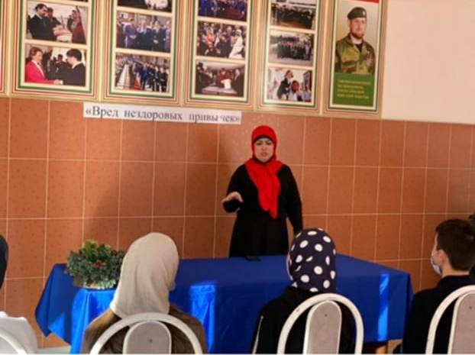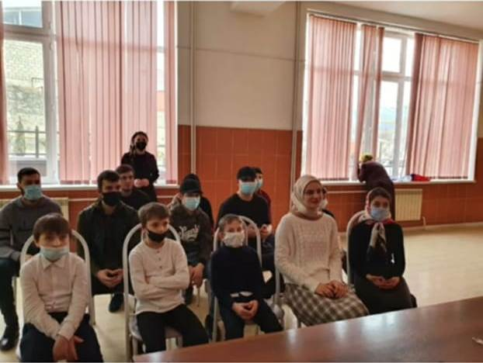
- 10 февраля 2021 года в 14:00 в Шатойском районном Доме культуры была проведена профилактическая беседу на тему: "Вред наркомании". Цель мероприятия: ознакомить присутствующих с понятиями «наркотики» и «наркомания» и рассказать о негативном влиянии наркотиков на здоровье человека. В современном обществе мало кто не знает о вреде наркотиков, но, к сожалению, эти вещества, по-прежнему, привлекают людей, становясь губительными для многих. А частое проведение профилактических бесед позволяет уберечь молодое поколение от употребления наркотиков.
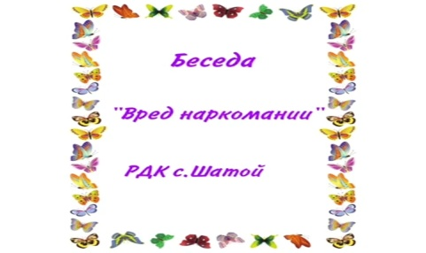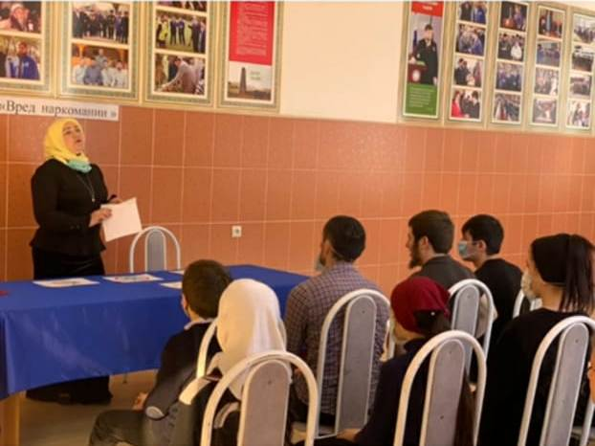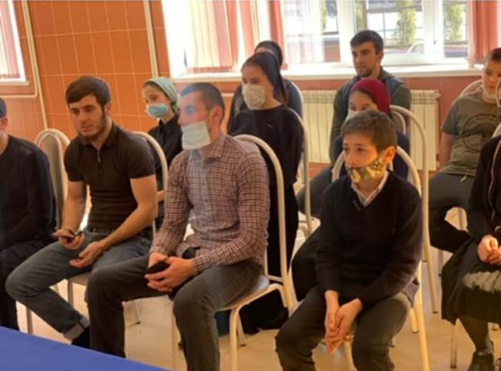

- 17 февраля 2021 года в 10:00 работниками Шатойского районного Дома культуры была проведена акция на тему: "За здоровый образ жизни". Самый драгоценный дар, который человек получает от природы – здоровье. Состояние здоровья подрастающего поколения – важнейший показатель благополучия общества и государства, отражающий не только настоящую ситуацию, но и дающий точный прогноз на будущее. Акция прошла на улице, возле РДК, где участником акции мог стать любой желающий. Все вышли на главную улицу с плакатами и лозунгами: «Этот мир лучше БЕЗ наркотиков!», «Спорту – ДА! Наркотикам – НЕТ!». А также раздавали прохожим информационные листовки «Мы против наркотиков», «Скажи наркотикам: «STOP», рассказывающие о том, какую угрозу и вред несет беда под названием: «НАРКОТИК».
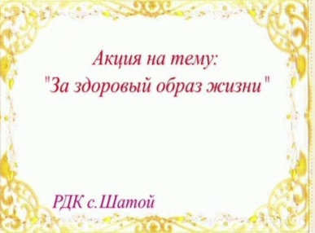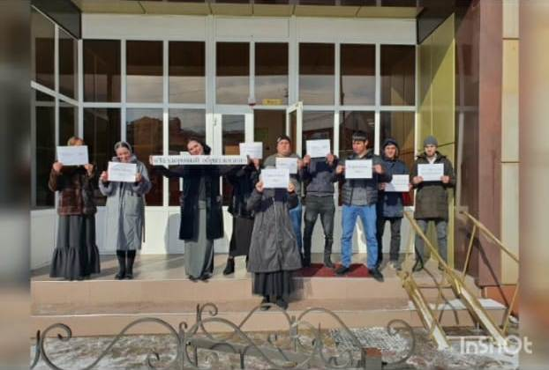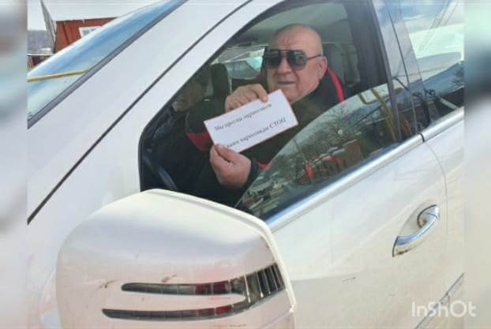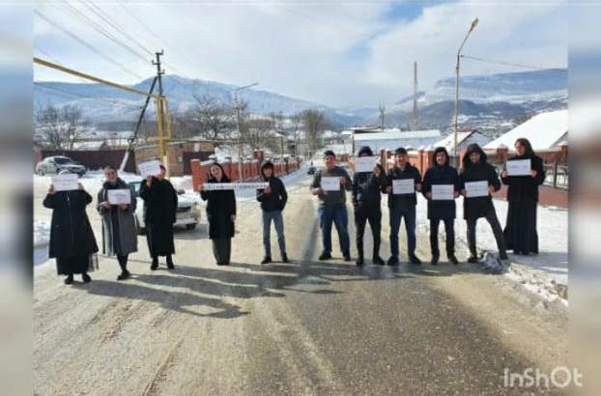

- по профилактике безнадзорности и правонарушений несовершеннолетних;
Проведено мероприятий-1, приняло участие-10человек.
- 19 февраля 2021 года в 11:00 в Шатойском районном Доме культуры состоялась игровая программа: "Чтобы не случилось беды". Целью мероприятия являлось формирование у детей навыков осознанного применения правил дорожного движения в повседневной жизни. На основе игрового материала дети были ознакомлены с правилами безопасного поведения на дороге.
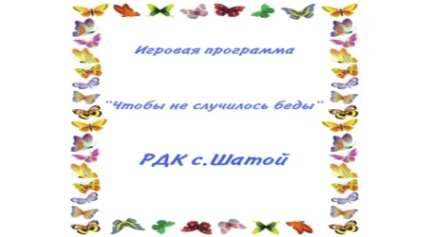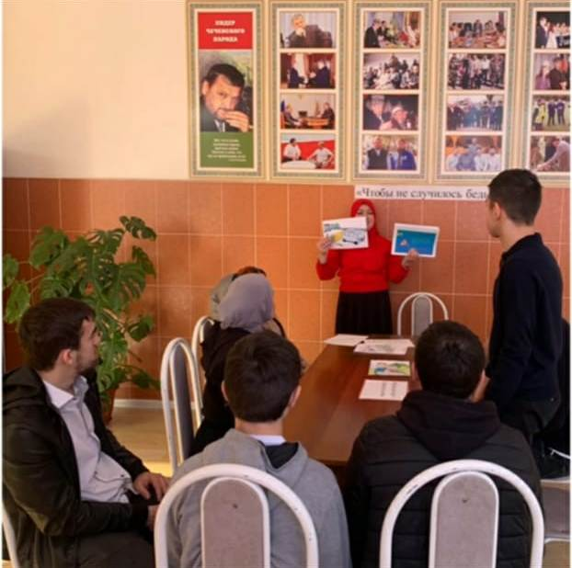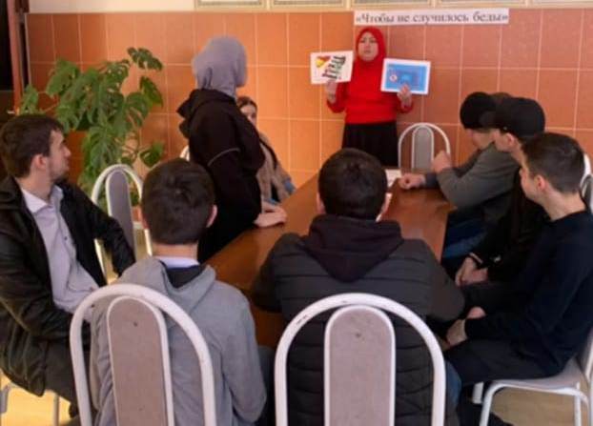

- Мероприятие по профилактике экстремизма и терроризма
Проведено мероприятий -1, приняло участия-11человек.
- 11 февраля 2021 года в 14:00 в Шатойском районном Доме культуры состоялась беседа на тему: "Чрезвычайные ситуации". Целью беседы являлось научить детей правильно выйти из сложной ситуации, угрожающей их здоровью и даже жизни, также воспитать у ребят чувство взаимопомощи и взаимовыручки в какой бы сложной ситуации не оказался друг. Организатор мероприятия в доступной форме рассказала ребятам о самых распространенных опасностях, подстерегающих их в быту, с ситуациями, которые можно назвать “чрезвычайными". А также какие у них должны быть действия при чрезвычайных ситуациях.
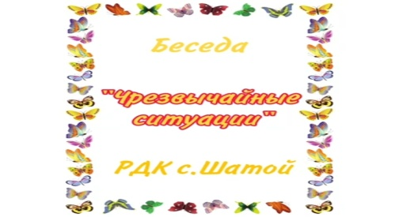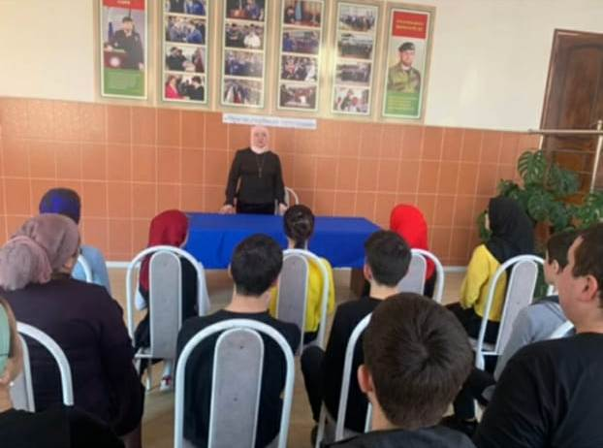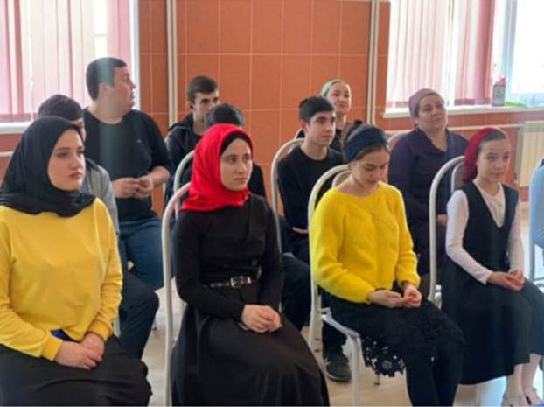

- по профилактике дорожно-транспортных происшествий;
Проведено мероприятий – 1,приняло участие-15 чел.
- 12 февраля 2021 года в 11:00 в Шатойском районном Доме культуры прошла подвижная игра: "Чья команда соберётся быстрее". Игра была направлена на быструю реакцию и правильную ориентацию детей в пространстве. В данной игре ребятам понадобились и сообразительность, и быстрота мышления. Участники мероприятия приняли активное участие в игре и остались довольны результатами. Выигравшая команда была отмечена вручением грамоты, а все участники были награждены сладкими призами.
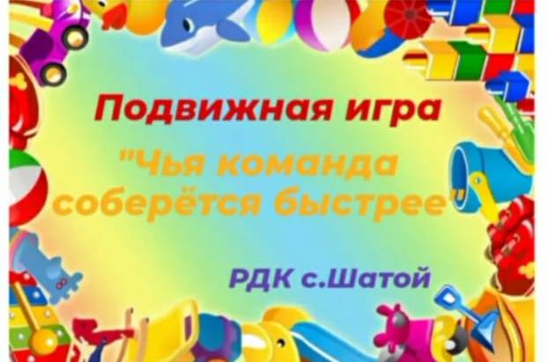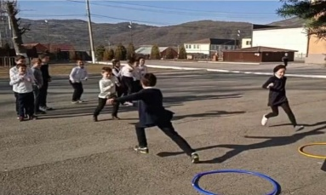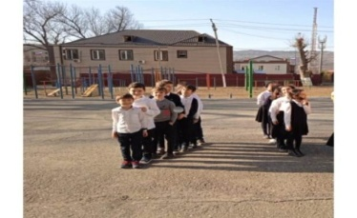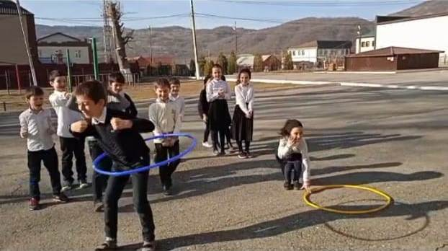

Зав. Шатойским РДК Далдаева Н.И.

